Муниципальное бюджетное общеобразовательное учреждение
«Средняя общеобразовательная школа № 8 с углубленным изучением английского языка»
Протокол школьного этапа всероссийской олимпиады школьников в 2022-2023 учебном году

Учебный предмет: Технология
Дата составления: «06» октября 2022 года

Класс (параллель): 5-6

№ | ФИО учащегося | Класс | Максимально возможное количество баллов | Результат выполнения работы |  | Статус участника | Рейтинг участников | ФИО учителя
 |  |  |  | Количество баллов | % от макс.возможного количества баллов
1. | Прозорова Елизавета | 6А | 20 | 14 | 70 | Победитель | 1 | Андропова  Елена Александровна
2. | Копылова Мария | 5В | 20 | 14 | 70 | Победитель | 1 | Андропова  Елена Александровна
3. | Токарь Алиса | 5Б | 20 | 13 | 65 | Призер | 2 | Андропова  Елена Александровна
4. | Коробова Анастасия | 5В | 20 | 12 | 60 | Призер | 3 | Андропова  Елена Александровна
5. | Родионова Вероника | 6В | 20 | 12 | 60 | Призер | 3 | Андропова  Елена Александровна
6. | Омарова Патимат | 5А | 20 | 12 | 60 | Призер | 3 | Андропова  Елена Александровна
7. | Чимбур Елизавета | 6В | 20 | 12 | 60 | Призер | 3 | Андропова  Елена Александровна
8. | Ахмедова Айчин | 6В | 20 | 11 | 55 | Призер | 4 | Андропова  Елена Александровна
9. | Павлова Мария | 6Б | 20 | 10 | 50 | Участник | 5 | Андропова  Елена Александровна
10 | Курганова Вероника | 6А | 20 | 10 | 50 | Участник | 5 | Андропова  Елена Александровна
11 | Лачинова Кристина | 5В | 20 | 10 | 50 | Участник | 5 | Андропова  Елена Александровна
12 | Петрова Кристина | 6Б | 20 | 9 | 45 | Участник | 6 | Андропова  Елена Александровна
13 | Древина Василиса | 5Б | 20 | 9 | 45 | Участник | 6 | Андропова  Елена Александровна
14 | Цыганкова Полина | 5Б | 20 | 7 | 35 | Участник | 7 | Андропова  Елена Александровна
15 | Ленских Варвара | 5А | 20 | 7 | 35 | Участник | 7 | Андропова  Елена Александровна
16 | Бондарчук Ксения | 6А | 20 | 6 | 30 | Участник | 8 | Андропова  Елена Александровна
17 | Гартман Елизавета | 6А | 20 | 6 | 30 | Участник | 8 | Андропова  Елена Александровна
18 | Уткина Софья | 5А | 20 | 5 | 25 | Участник | 9 | Андропова  Елена Александровна
19 | Иващенко Елизавета | 5Б | 20 | 5 | 25 | Участник | 9 | Андропова  Елена Александровна
20 | Азеева Алиса | 5А | 20 | 3 | 15 | Участник | 10 | Андропова  Елена Александровна
21 | Насонова Анна | 5А | 20 | 2 | 10 | Участник | 11 | Андропова  Елена Александровна

Класс (параллель): 7-8

№ | ФИО учащегося | Класс | Максимально возможное количество баллов | Результат выполнения работы |  | Статус участника | Рейтинг участников | ФИО учителя
 |  |  |  | Количество баллов | % от макс.возможного количества баллов
1 | Гончаренко Ксения | 7Б | 25 | 16 | 64 | Победитель | 1 | Андропова  Елена Александровна
2 | Тагильцева Виктория | 7А | 25 | 14 | 56 | Призер | 2 | Андропова  Елена Александровна
3 | Попкова Варвара | 7В | 25 | 14 | 56 | Призер | 2 | Андропова  Елена Александровна
4 | Масленникова Эвелина | 7А | 25 | 13 | 52 | Участник | 3 | Андропова  Елена Александровна
5 | Жукова Елизавета | 7Б | 25 | 13 | 52 | Участник | 3 | Андропова  Елена Александровна
6 | Олексюк Виктория | 8В | 25 | 13 | 52 | Участник | 3 | Андропова  Елена Александровна
7 | Чигина Ангелина | 8В | 25 | 12 | 48 | Участник | 4 | Андропова  Елена Александровна
8 | Люлько Владислава | 7Б | 25 | 10 | 40 | Участник | 5 | Андропова  Елена Александровна
9 | Жердева Евгения | 8В | 25 | 10 | 40 | Участник | 5 | Андропова  Елена Александровна
10 | Андрус Алина | 7Б | 25 | 9 | 36 | Участник | 6 | Андропова  Елена Александровна
11 | Страшнова Марина | 7А | 25 | 9 | 36 | Участник | 6 | Андропова  Елена Александровна
12 | Милюкова Ксения | 7В | 25 | 9 | 36 | Участник | 6 | Андропова  Елена Александровна
13 | Борзова Виктория | 8В | 25 | 9 | 36 | Участник | 6 | Андропова  Елена Александровна
14 | Кузнецова Юлия | 8В | 25 | 8 | 32 | Участник | 7 | Андропова  Елена Александровна
15 | Никоненко Варвара | 8А | 25 | 6 | 24 | Участник | 8 | Андропова  Елена Александровна
16 | Позднякова Анна | 8Б | 25 | 6 | 24 | Участник | 8 | Андропова  Елена Александровна
17 | Турсина Алина | 8А | 25 | 4 | 16 | Участник | 9 | Андропова  Елена Александровна
18 | Шустрова Карина | 8А | 25 | 4 | 16 | Участник | 9 | Андропова  Елена Александровна

Класс (параллель): 5
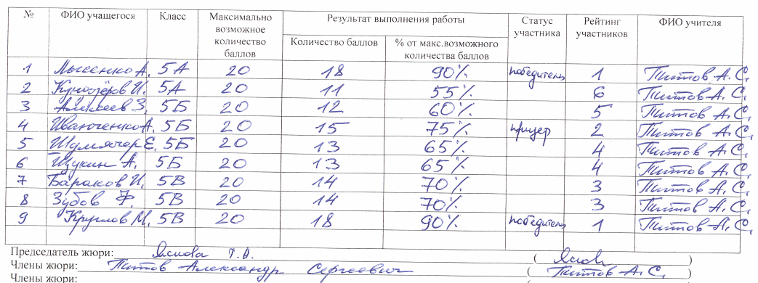

Класс (параллель): 6

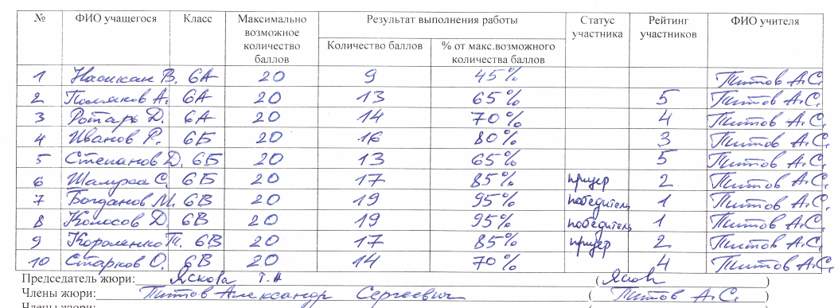

Класс (параллель): 7
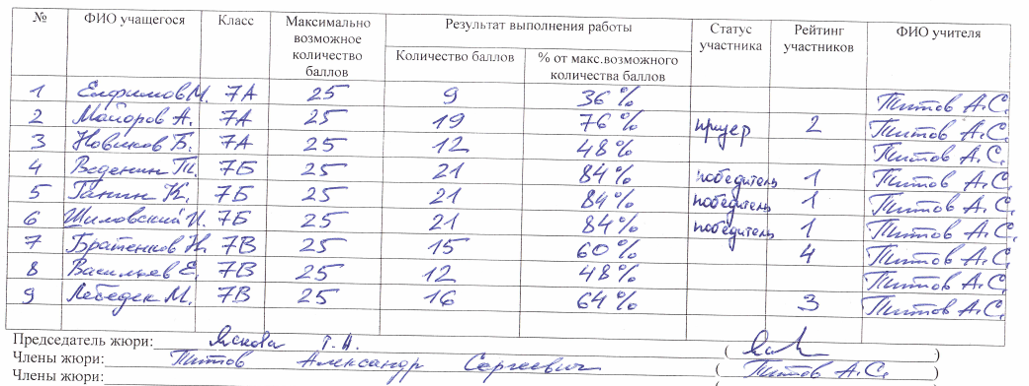

Класс (параллель): 8
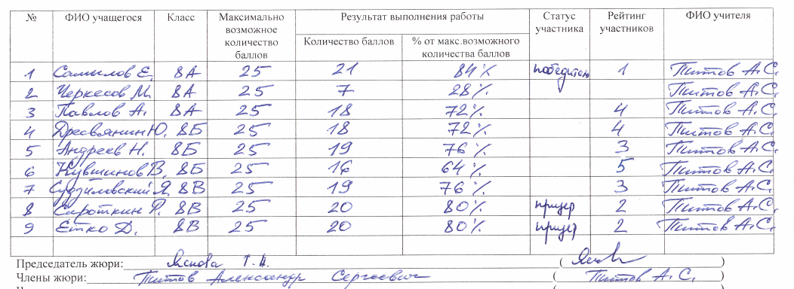

Председатель жюри:_______________________________________________________________________ Яскова Т.А.
Члены жюри:_____________________________________________________________________________ Титов А.С.
Члены жюри:_____________________________________________________________________________ Андропова Е.А.

